EVALUACIÓN DE LENGUAJE Y COMUNICACIÓN 1° año
^{OA: 5-6-7-8-9-14:} Leer comprensivamente textos, escuchar atentamente instrucciones, reconocer sonido inicial y final de sílabas dadas, reproducción de las diferentes letras de estudio, completar con las sílabas que faltan.

NOMBRE:………………………………………………Fecha:…………..Nota:……........
Puntaje Real: …………… Puntaje Obtenido:………………
1.- Lee el siguiente texto y luego responde:

El ratón agradecido (fábula de Esopo)
Un león dormía tranquilamente cuando un ratón empezó a juguetear sobre su lomo.
El león despertó y rápidamente atrapó al ratón para devorarlo.
El ratón le suplicó que lo perdonara, pensando que algún día él podía pagarle ese favor.
Al león le pareció divertido y lo dejó ir.
Pocos días después, unos cazadores apresaron al rey de la selva y lo ataron con una cuerda a un frondoso árbol.
El ratoncillo escuchó sus lamentos y, muerde que muerde, cortó la cuerda y liberó al pobre león.

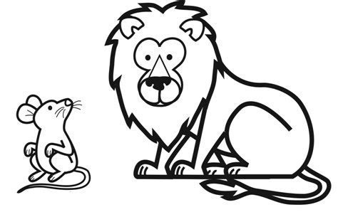
Moraleja: NO OLVIDES LOS FAVORES HECHOS Y SÉ AGRADECIDO CON TODOS.

- Responde por escrito: ¿Cómo es el Ratón?
…………………………………………………………………………………………..
- ¿Qué es una moraleja?
…………………………………………………………………………………………
2. Une la imagen con la sílaba contenida en la palabra.

ju
jo
je
ja
ji

3.-Pinta los dibujos que empiecen con la sílaba dada
Ba
Bu
Ba
Bo
Bi
Be
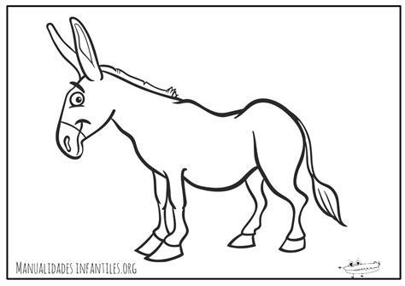
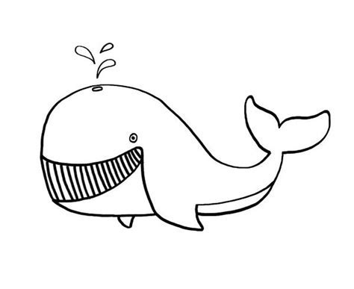
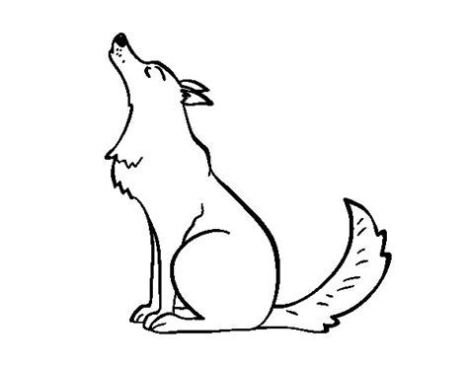
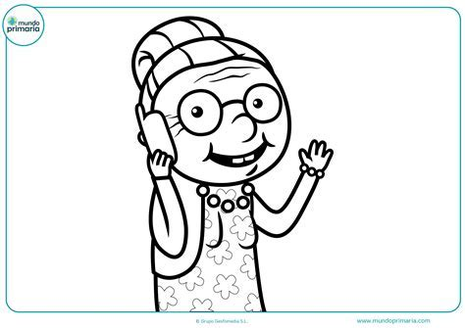
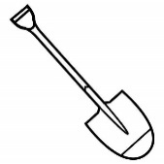
4.- Escribe el nombre del dibujo con letra manuscrita.
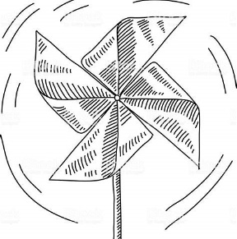
_______________ _________________
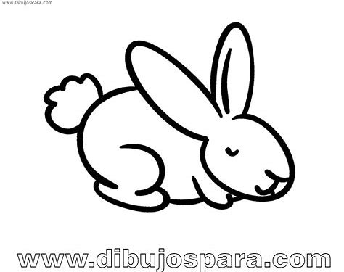
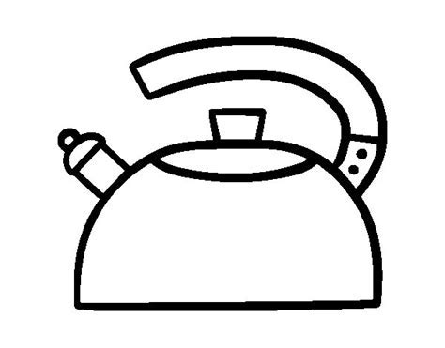

_________________ ______________

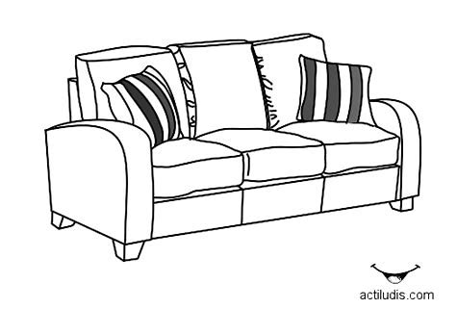
5.- Completa con la sílaba que falta.
so___ __sa

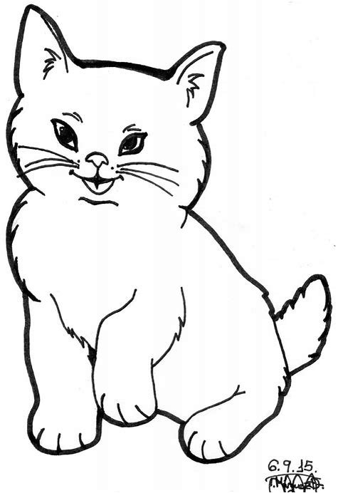
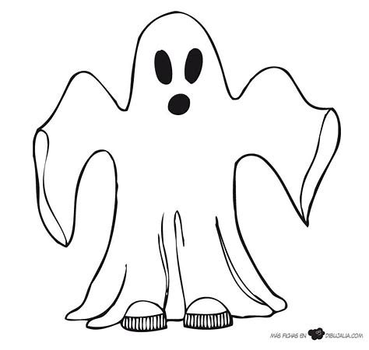
fantas____ ___to

6.- Lee la oración y dibuja.

- Felipe está en la casa y tiene un palo.

- El quitasol de José y el queque de su mamá está en la mesa.

un
unos
unas
un
unos
unas
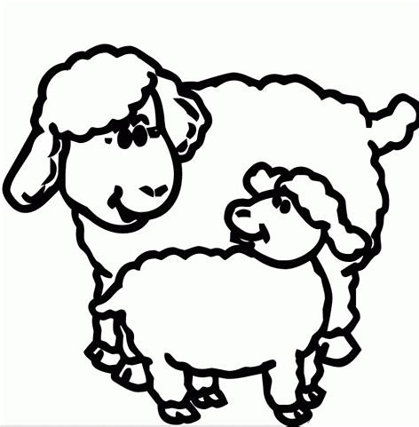
7.- Pinta la opción correcta.
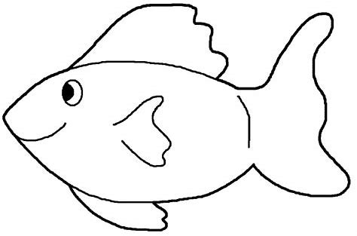

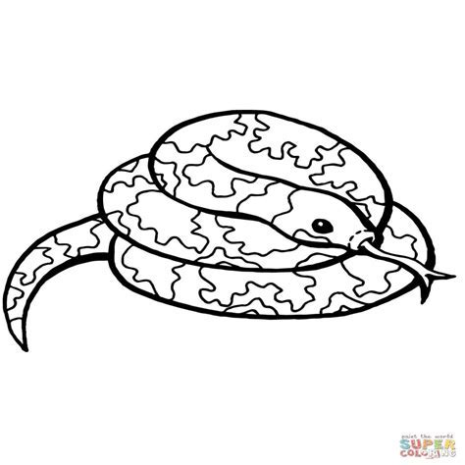
un
unos
unas
un
unos
unas
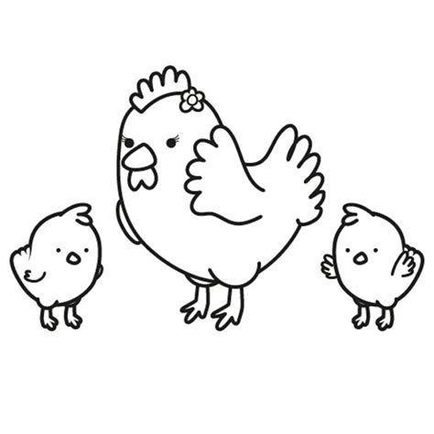

8.- Lee cada nombre y dibuja.
Paulina | Daniel
Inés | Nelson

9.- Encierra sólo las letras d
P d d p b b p d d p b b d p b

10.- Dictado de oraciones

____________________________________________________
11.- Crea oraciones con las imágenes dadas.
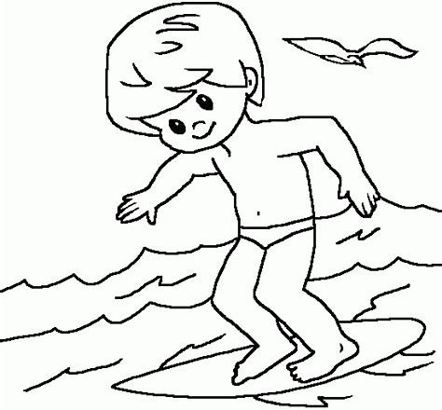

____________________________________________________
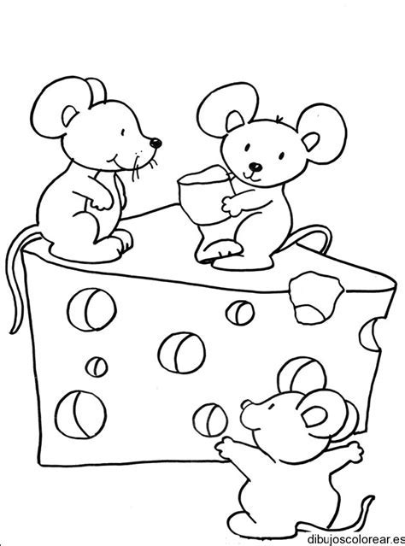

12.- Dibuja 4 objetos que empiecen con la letra R.

13.- Escribe los signos de exclamación o interrogación que corresponde.

Cómo es tu hogar

Qué lindo

Ayuda

Qué nombre tienes

14.- Lee la oración y dibuja.
Quique come queso.
Habilidades | ítem | Puntaje ideal | Puntaje real | Nota
Recordar | 1a- 5-10 | 9
Analizar | 9-13 | 6
Comprender | 1b-6-8-14 | 5
Crear | 11-12 | 8
Aplicar | 2-3-4-7 | 13

